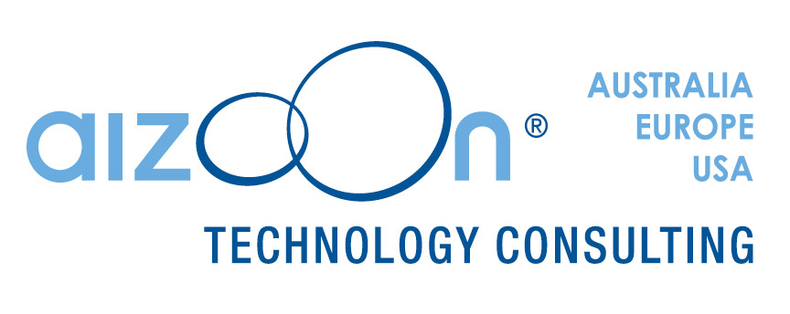

aizoOn is a fast growing international company with divisions in the United States and Australia: we help more than one hundred international clients with experienced technology specialists and an innovative, can-do attitude. We invest on the professional growth of our team members: our people are our focus, and we strive to build a friendly, professional and effective working environment for them.

aizoOn provides high-quality technological skills, business solutions and ideas: we co-create value for our clients, for our company and for all our employees.

è alla ricerca di un Salesforce Developer Junior

Il lavoro:
Il candidato si occuperà dell'analisi e dello sviluppo di applicativi sul CRM Salesforce, gestendo il rilascio in produzione e redigendo la documentazione relativa.

Requisiti:
Laurea in Ingegneria informatica e dell’automazione
Almeno un anno di esperienza nel ruolo
Conoscenza della lingua inglese
Richiesta disponibilità inziale di trasferta a Milano per qualche giorno a settimana.

Skills/competenze:

Esperienza su progetti di implementazione Salesforce.com, configurazione e sviluppo (APEX)
Conoscenza dei linguaggi Javascript, Ajax e HTML, xxSQL

Tipologia contrattuale:
contratto a tempo indeterminato

Sede di lavoro: Bari

Per candidarsi:
Per rispondere a questo annuncio trasmettere via email lettera di presentazione, cv dettagliato (formato word o pdf), fototessera in formato elettronico ed autorizzazione al trattamento dei dati personali ai sensi del DLgs 196/03, a: curricula.italia@aizoongroup.com, citando il codice di riferimento: POLIBA 2019-295 entro il giorno 11 ottobre 2019

Il CV dovrà contenere l’autorizzazione al trattamento dei dati personali ai sensi del D. Lgs. n. 196/2003 e ss.mm. e ii. e dell’art. 13 GDPR (Regolamento UE 2016/679) ed attestazione di veridicità ai sensi del DPR n.445/2000.
Il presente annuncio è rivolto ad ambo i sessi, ai sensi della normativa vigente.

